1P4 EDB 07.04.2020

**Temat: Psychologiczne skutki sytuacji kryzysowych**

**Uczeń:**

* wskazuje sposoby zapobiegania panice podczas zagrożeń;
* uzasadnia potrzebę przeciwdziałania panice.
* ma świadomość pozytywnych i negatywnych skutków stresu w życiu człowieka.

**Zagadnienia:**

1. Sytuacja kryzysowa

2. Stres i jego wpływ na zachowanie ludzi

3. Reakcje człowieka ma lęk i strach

4. Panika:

a) przejawy

b) przeciwdziałanie

# 1. Obejrzyj krótki film (3,38 min.) Psychologiczne skutki sytuacji kryzysowych:

<https://www.youtube.com/watch?v=TcQswjKTiF8>

**2.Zapoznaj się z treścią tematu w podręczniku s. 162 i notatką**

**3. Obejrzyj krótkie filmiki pokazujące konsekwencje paniki**

<https://www.tvn24.pl/wiadomosci-z-kraju,3/wybuch-paniki-doprowadzil-do-tragedii-jak-mozna-bylo-temu-zapobiec,586369.html>

<https://wiadomosci.onet.pl/swiat/panika-w-metrze-z-powodu-szczura/jev3j>

**4. Wykonaj ćwiczenia ( w zeszycie na ocenę),**

**NOTATKA:**

**Pojęcia:**

**Sytuacja kryzysowa**- niespodziewane i niepożądane zdarzenie lub seria zdarzeń, które stanowią istotne zagrożenie utraty życia i zdrowia

**Stres** – stan ogólnej mobilizacji organizmu, wzmożonego napięcia, wywołany silnym bodźcem psychicznym lub psychicznym

**Panika** -nagły, niepohamowany, często nieuzasadniony strach ogarniający zwykle większą liczbę ludzi

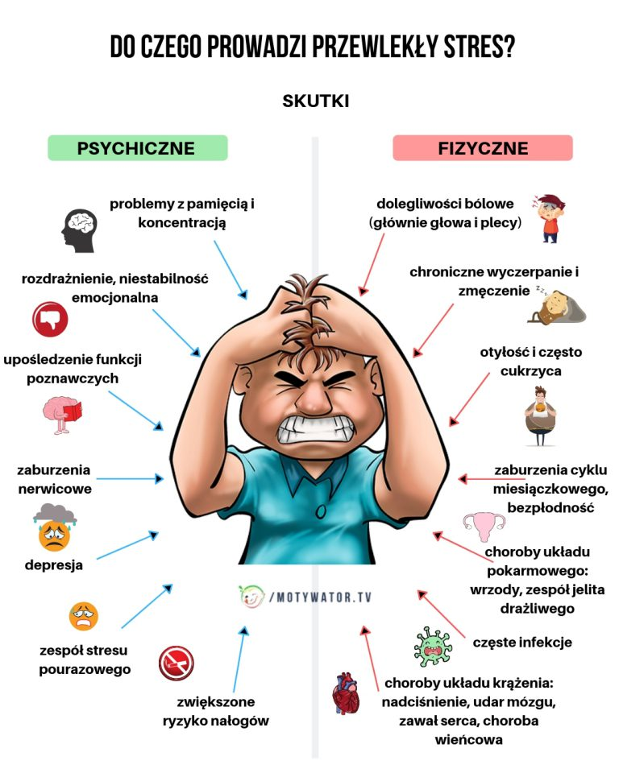

**CECHY PANIKI:**

* nagły i nieoczekiwany wybuch silnego i szybko rozprzestrzeniającego się strachu (będącego możliwym powodem gwałtownej i niekontrolowanej ucieczki);
* urojenie lub wyolbrzymienie niebezpieczeństwa;
* zaćmienie świadomości.

**PRZYCZYNY PANIKI:**

* plotki i nieprawdziwe (niesprawdzone) informacje,
* poczucie stałego zagrożenia,
* poczucie bezsilności i niepewności,
* brak wiedzy o zorganizowanej pomocy,
* dużą zmienność sytuacji,
* dezorganizację, chaos,
* zmęczenie i brak snu,
* brak lub niedobór pożywienia i wody,
* widok poszkodowanych oraz ofiar,
* zniszczenia (zburzone budynki, powalone drzewa, zniszczone pojazdy),
* w czasie wojny również akcje dywersyjne przeciwnika.

**OBJAWY** **PANIKI** :

* gwałtowna, niekontrolowana ucieczka,
* mocne bicie serca,
* przyspieszenie tętna,
* intensywne pocenie się,
* duszności,
* ból w klatce piersiowej,
* zawroty głowy,
* omdlenia,
* drżenie mięśni,
* nudności,
* drętwienie kończyn,
* bladość.

**REAKCJE TŁUMU PODCZAS PANIKI**

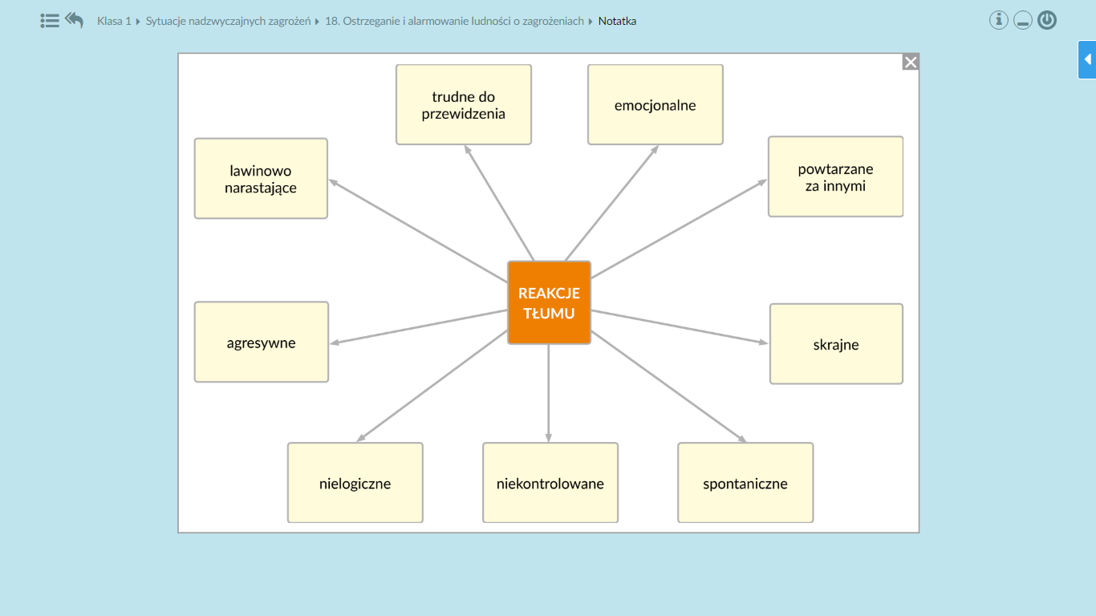

**JAK BEZPIECZNIE WYJŚĆ Z TŁUMU**

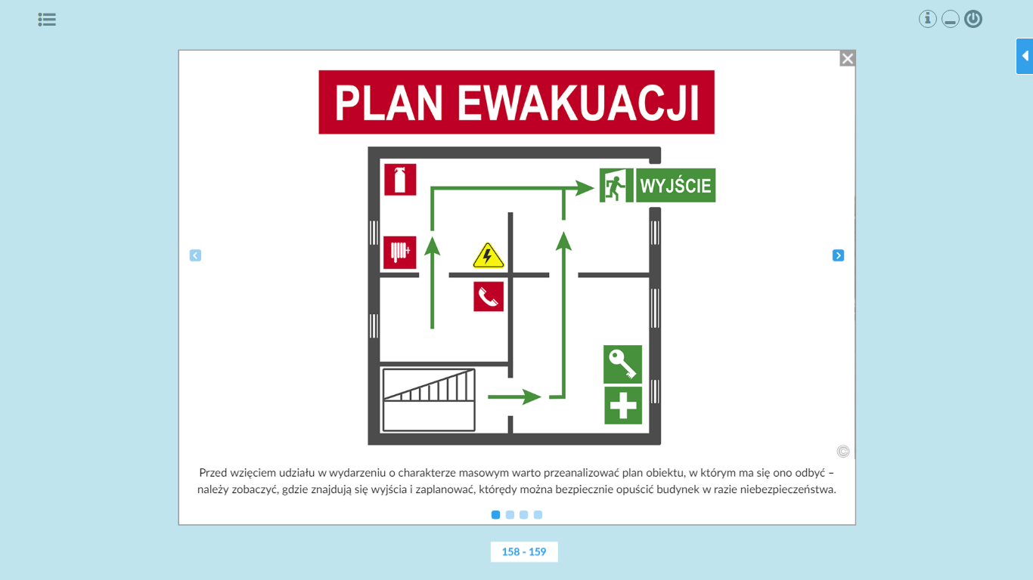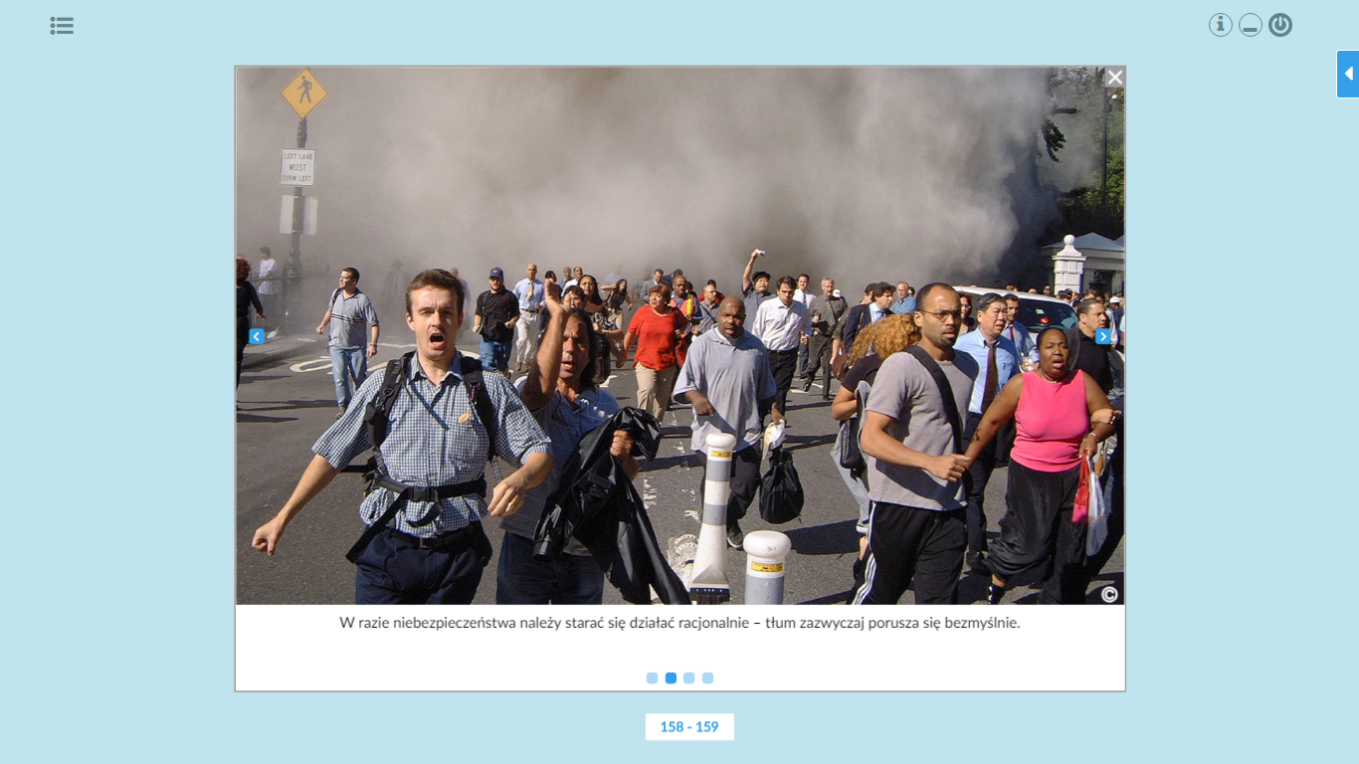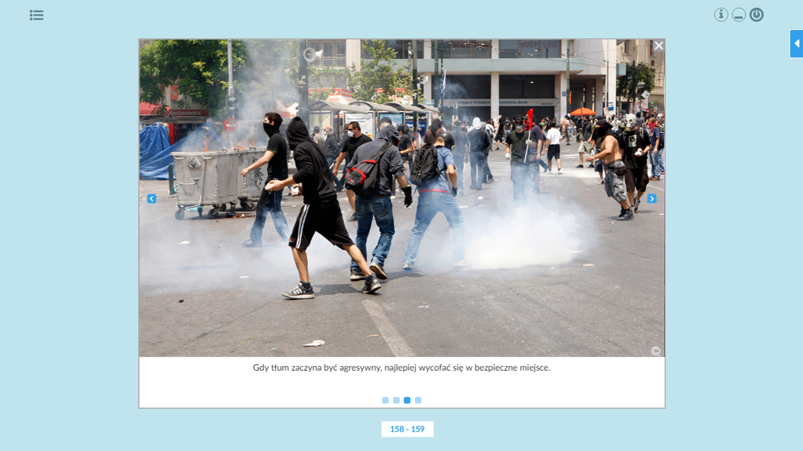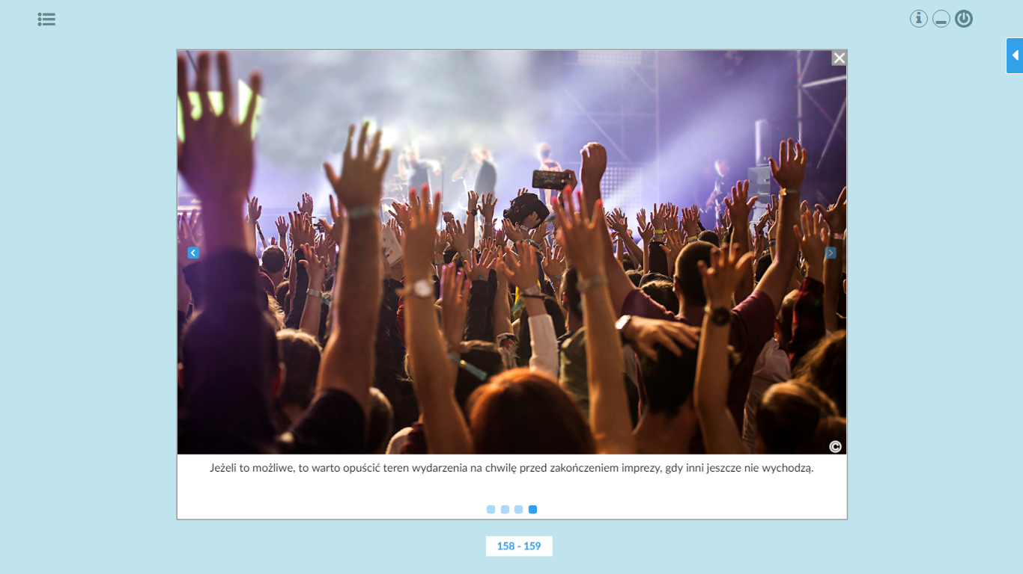

### Wykonaj zadania ( w zeszycie) a następnie prześlij je do oceny (zrób zdjęcie lub zeskanuj) na adres [i.pastor@interia.pl](mailto:i.pastor@interia.pl) ( do 15.04.2020)

### Zad I. Zaznacz literą P zdania prawdziwe, a literą F – zdania zawierające błędne informacje. 1. Istnieją miejsca i sytuacje szczególnie podatne na pojawienie się zjawiska paniki……… 2. Rozprzestrzenianiu się paniki sprzyja brak widoczności (awaria zasilania energetycznego, zmrok)…… 3. Na wzrost nastrojów panicznych nie ma wpływu widok krwi, ran, zrujnowanych budynków…… 4. Panice sprzyja brak informacji, nieudolność służb porządkowych, zaniedbania organizatorów imprez. …………… 5. Opanowaniem paniki zajmują się wyłącznie wyspecjalizowane służby, np.: ochrona, policja, straż pożarna…………..

### 6. Panikę mogą wywołać wyłącznie zagrożenia rzeczywiste. .........

### 7. Zjawisko paniki ma bliski związek z przeżywanymi stresami. .........

### 8. Panice ulegają także zwierzęta. .........

### 9. Tzw. reakcja tłumu lub efekt stadny nie ma żadnego znaczenia dla reakcji panicznych. .....

### Zad. II. Opisz sytuację kryzysową podczas której doszło do wybuchu paniki.

### Odpowiedz na pytania dotyczące wybranej przez siebie (jednej) sytuacji.

### (Możesz wykorzystać informacje dotyczące autentycznych przypadków paniki, które znajdziesz w dostępnych Ci źródłach, z wyjątkiem tych, które są w materiałach do lekcji)

### A. panika wywołana katastrofą komunikacyjną ( do wyboru : pociąg/ samolot/ kilka samochodów/autokar)

B. panika w klubie/ na dyskotece

### C. panika podczas koncertu w hali widowiskowej

### D. panika na meczu piłki nożnej na stadionie ( np. mecz kadry narodowej)

**1. Wyjaśnij, co może być przyczyną wybuchu paniki.**

**2. Jakie mogą być przejawy paniki.   
3. Zastanów się, jak można uniknąć wybuchu paniki.  
4. Przedstaw działania, które pomogłyby uniknąć dramatycznych skutków paniki lub zapobiegłyby jej rozwojowi.**